À propos de la purification de l'eau du circuit primaire dans une centrale nucléaire
Un réacteur nucléaire à eau sous pression est constitué de trois principaux circuits d'eau qui permettent l'évacuation de la chaleur (figure 1). Le circuit primaire permet le transfert de l'énergie depuis le cœur du réacteur (où se situe le combustible et s'opère la fission nucléaire) vers le générateur de vapeur.
La contamination de l'eau du circuit primaire provient principalement de la corrosion des parois métalliques (cuve de réacteur, tuyaux, pompes, etc.). La conséquence est qu'une fraction des éléments constitutifs des aciers va se solubiliser et ainsi progressivement charger en ions métalliques le fluide primaire en s'y accumulant, car il circule en circuit fermé. Le contrôle et la purification de l'eau sont nécessaires, ce qui est réalisable via la mise en dérivation d'une certaine quantité de fluide.
Ce sujet s'intéresse tout d'abord à l'élément plutonium et à son oxyde présent dans la composition du combustible nucléaire MOX (partie I). Il présente ensuite les résines échangeuses d'ions qui sont utilisées pour purifier l'eau (partie II). Enfin, il aborde la technique de spectrométrie ICP-AES qui permet notamment l'étude de l'abondance des éléments métalliques présents dans le fluide primaire (partie III).
Certaines données numériques et un formulaire sont fournis en fin d'énoncé. Il importe d'en prendre connaissance avant de traiter le sujet.
Certaines questions, peu ou pas guidées, demandent une prise d'initiative de la part du candidat. Elles sont signalées par une barre dans la marge gauche. Il est alors demandé d'expliciter clairement la démarche de résolution, les hypothèses effectuées et d'illustrer le raisonnement, le cas échéant, par des schémas. Le barème valorise la prise d'initiative et tient compte du temps nécessaire à la résolution de ces questions. Les résultats établis dans ces questions ne sont toutefois pas indispensables pour le traitement des autres questions du problème.
De façon plus générale, le candidat est invité à expliciter toutes les hypothèses et initiatives qu'il est amené à prendre, y compris en dehors de ces questions.
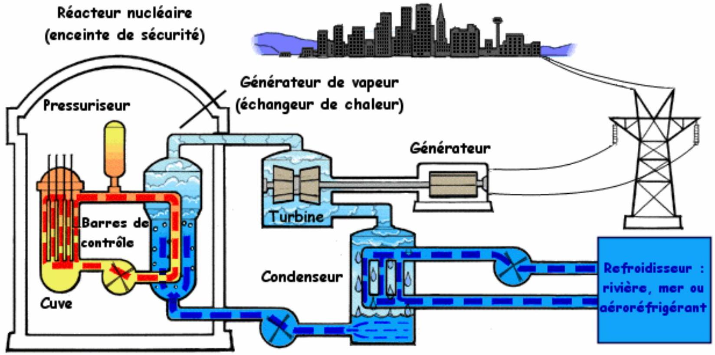
Figure 1 Schéma des trois circuits principaux d'une centrale nucléaire à eau sous pression $^{1}$
I Le plutonium dans le combustible nucléaire MOX
Le combustible nucléaire MOX est utilisé dans certains réacteurs nucléaires. Il s'agit d'un mélange d'oxydes d'uranium et de plutonium dans lequel ce dernier élément intervient à environ $8\%$.
I.A - Présentation du plutonium
Le plutonium est un élément chimique qui est des plus rares dans la nature et presque exclusivement produit par l'homme dans le cœur des réacteurs nucléaires de 1940 à nos jours.
Q 1. Le numéro atomique du plutonium est 94 et sa configuration électronique dans son état fondamental est $[Rn]5f^{6}7s^{2}$. Indiquer sa place dans la classification périodique (bloc, période). Préciser les électrons de cœur et ceux de valence.
Q 2. Le plutonium possède-t-il des électrons célibataires à l'état fondamental ? Si oui, proposer un quadruplet de nombres quantiques, que l'on nommera, pouvant caractériser l'un des électrons célibataires.
I.B - Oxyde de plutonium
L'oxyde de plutonium ${Pu}_{x}O_{y}$, qui entre dans la composition du combustible MOX, est un solide ionique constitué d'ions ${Pu}^{4+}$ et $O^{2−}$. Il cristallise dans l'une des structures représentées figure 2.
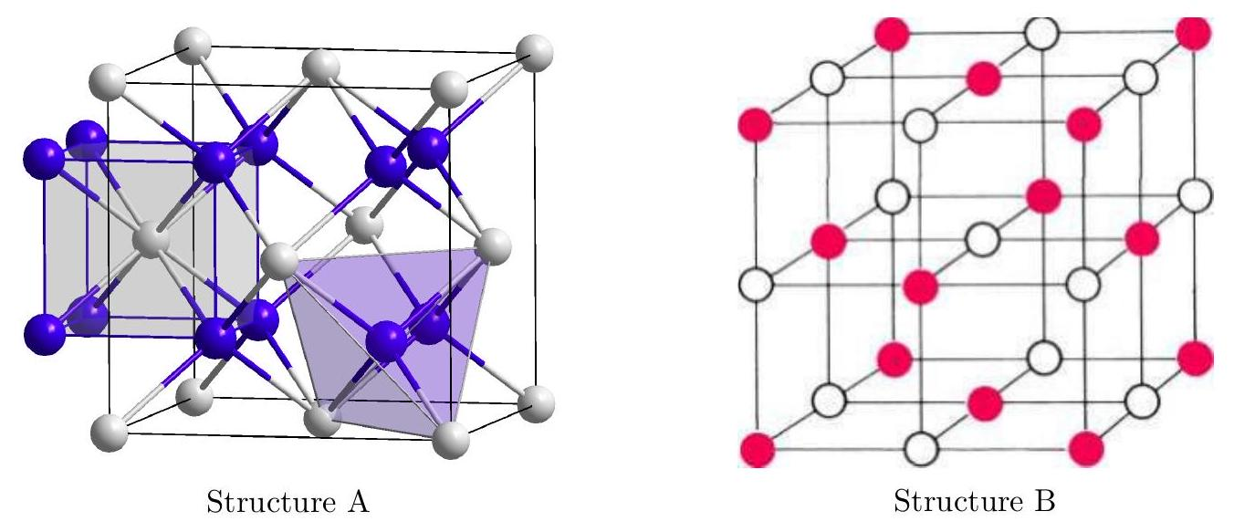
Figure 2
Q 3. Déterminer, pour chaque structure et pour chaque entité, le nombre d'entités en propre dans la maille concernée. Montrer qu'une seule des deux structures est possible pour ${Pu}_{x}O_{y}$. Donner alors la formule de cet oxyde et le nombre de motifs par maille.
Q 4. Déterminer la coordinence de chacun des ions dans la structure choisie à la question précédente.
Q 5. On donne respectivement le rayon ionique de l'ion oxyde $O^{2−}$ et la masse volumique de l'oxyde de plutonium : $R\left(O^{2−}\right)=140pm$ et $ρ_{{Pu}_{x}O_{y}}=11,5×{10}^{3} kg⋅{ m}^{−3}$. En admettant la tangence anion-cation, calculer le rayon ionique du plutonium ${Pu}^{4+}$. Commenter le résultat obtenu sachant que la valeur trouvée dans la littérature est de 86 pm .
Q 6. Calculer la compacité de cette structure. Commenter la valeur obtenue.
II Les résines échangeuses d'ions et la purification de l'eau
L'eau du circuit primaire d'une centrale nucléaire est traitée à l'aide de filtres et de résines échangeuses d'ions (notées REI dans la suite du sujet). Ce traitement à base de REI permet de décontaminer le fluide tout en conservant ses propriétés physicochimiques.
Les REI possèdent la faculté d'échanger des ions contenus en leur sein avec les ions contenus dans la solution aqueuse qui est mise en contact avec elles. Elles sont constituées de chaînes polymères réticulées entre elles par des agents spécifiques. Les résines échangeuses de cations portent des charges négatives sur leur squelette qui sont compensées par des ions ${Na}^{+}$ou $H^{+}$appelés «contre-ions ». La figure 3 montre un exemple d'échange de ces ions.
II.A - Synthèse des REI
Les billes de polymères constituant les REI correspondent à un polystyrène réticulé porteur de groupes fonctionnels. Pour les synthétiser, un des précurseurs utilisés est le vinylbenzène, aussi appelé styrène. Nous étudierons dans cette partie une méthode de synthèse industrielle du styrène.
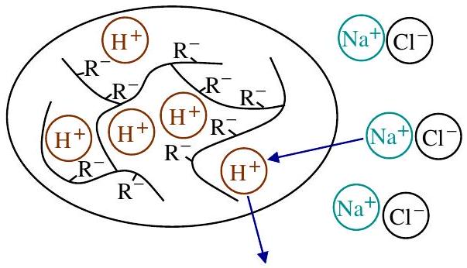
Figure 3
La production de styrène (noté $S$ ) est très largement assurée par la déshydrogénation de l'éthylbenzène (noté $E)$, selon une réaction d'équation :
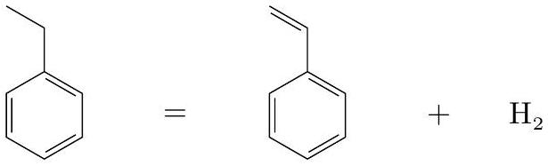
Pour simplifier, nous noterons aussi l'équation de cette réaction : $E=S+H_{2}$.
Les gaz seront considérés comme parfaits. La réaction s'effectue en phase gazeuse.
Q 7. À l'aide de la figure 4, calculer l'entropie standard de réaction $Δ_{r}S^{∘}$ et l'enthalpie standard de réaction $Δ_{r}H^{∘}$, en considérant qu'elles sont indépendantes de la température dans le domaine de température étudié. La réaction est-elle endothermique ou exothermique? Aurait-on pu prévoir sans calcul le signe de l'entropie standard de réaction $Δ_{r}S^{∘}$ ?
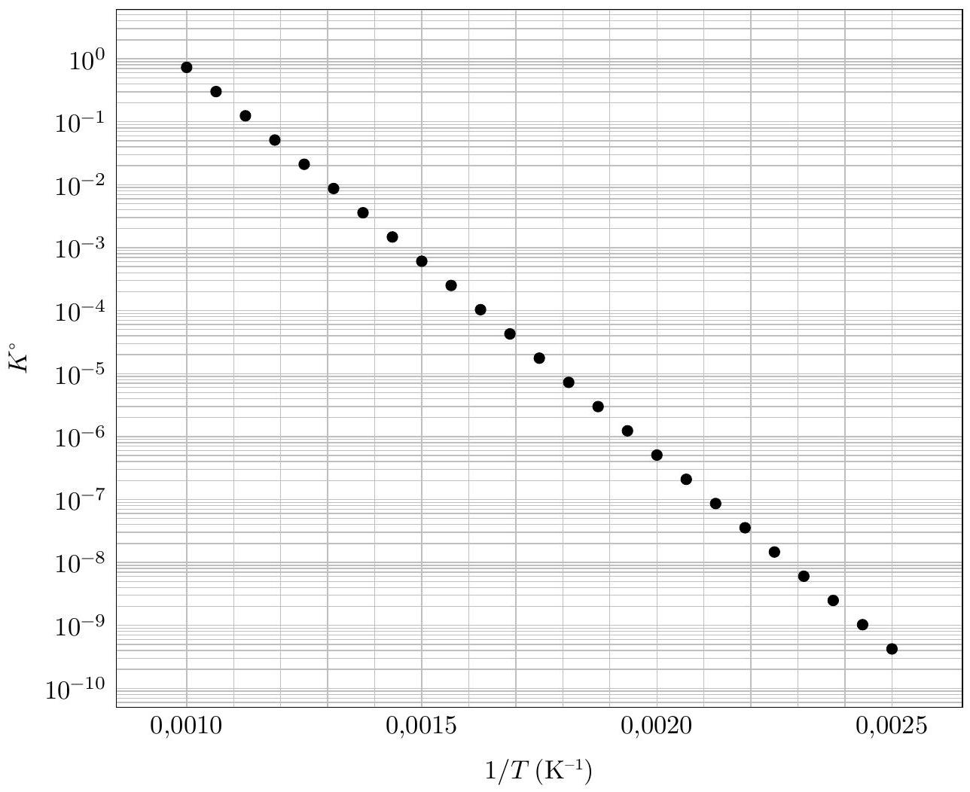
Figure 4
Q 8. Prévoir, justification à l'appui, dans quel sens l'équilibre est déplacé lors d'une augmentation de pression à température et composition constantes.
Q 9. Prévoir, justification à l'appui, dans quel sens l'équilibre est déplacé lors d'une élévation de température à pression et composition constantes.
Q 10. La synthèse industrielle du styrène par déshydrogénation de l'éthylbenzène s'opère généralement dans un réacteur de volume constant où l'on mélange de la vapeur d'eau à l'éthylbenzène (dans un rapport de plusieurs moles d'eau par mole d'éthylbenzène), à une température d'environ ${650}^{∘}C$ et à une pression totale voisine de la pression atmosphérique, en présence d'un catalyseur à base d'oxydes de fer. Commenter le choix de ces conditions opératoires.
II.B - Détermination de la capacité d'échange d'une résine
Une résine échangeuse d'ions peut être vue comme un réservoir de contre-ions prêts à être échangés. La capacité d'échange maximale (notée CE) de ce réservoir, c'est-à-dire la quantité de matière de contre-ions qui peuvent être échangés par unité de masse de résine humide, est une donnée essentielle à connaître pour les manipulateurs. Il est précisé que les ions présents sur la résine ne peuvent être impliqués que dans des réactions d'échange, comme celles que l'on peut écrire avec le formalisme de Vanselow. Dans ce formalisme, on part de l'hypothèse fondamentale que l'échange d'ions peut se traduire par une réaction chimique classique. Pour exemple, si la réaction étudiée se fait entre une résine contenant initialement un ion $A^{z_{A}}$ et une solution contenant le contreion $B^{z_{B}}$, on écrira pour l'échange
$$z_{B}A_{(\text{rés })}^{z_{A}}+z_{A}B_{(aq)}^{z_{B}}=z_{B}A_{(aq)}^{z_{A}}+z_{A}B_{(\text{rés })}^{z_{B}}$$
La détermination expérimentale de la valeur de CE d'une résine échangeuse d'ions $H^{+}$peut s'obtenir par un protocole de titrage en retour. L'étude se fera sur la résine IRN 97 H .
Une masse $m$ connue de $0,50 g$ de résine humide est introduite dans un bécher contenant $V=100,0 mL$ d'une solution de soude en excès $\left({Na}^{+}+{HO}^{−}\right)$à la concentration $C=0,025 mol⋅{ L}^{−1}$. Après 2 h d'agitation, un volume $V_{0}=50,0 mL$ de solution est prélevé et la soude en excès est dosée par une solution d'acide chlorhydrique de concentration $C_{1}=0,10 mol⋅{ L}^{−1}$. Le suivi du titrage se fait par pH -métrie et la courbe obtenue est donnée figure 5. On mesure un volume équivalent noté $V_{\text{eq }}$.
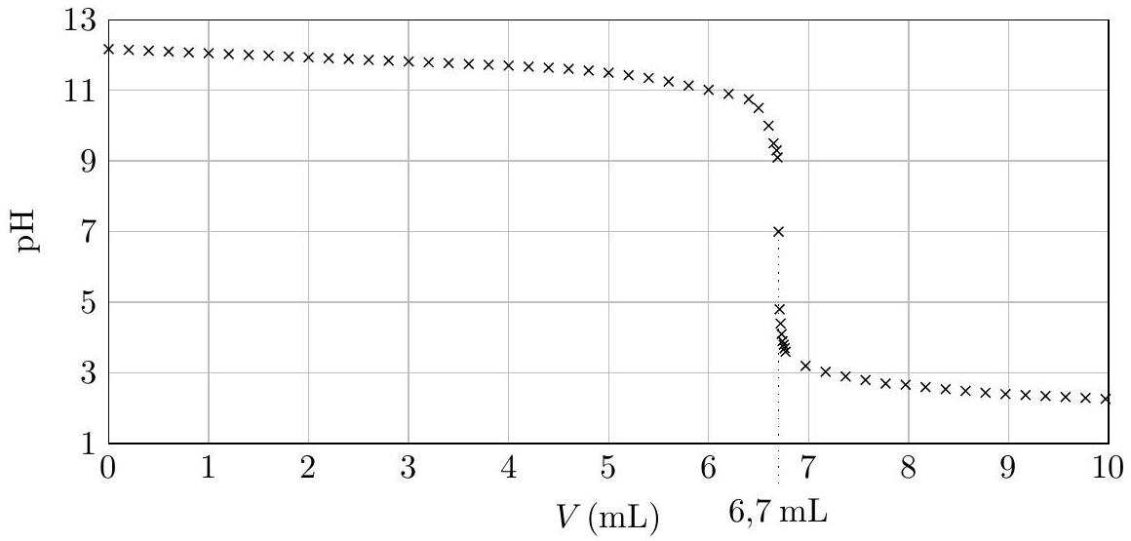
Figure 5 Suivi pH -métrique du titrage de la soude en excès par la solution d'acide chlorhydrique de concentration $C_{1}=0,10 mol⋅{ L}^{−1}$
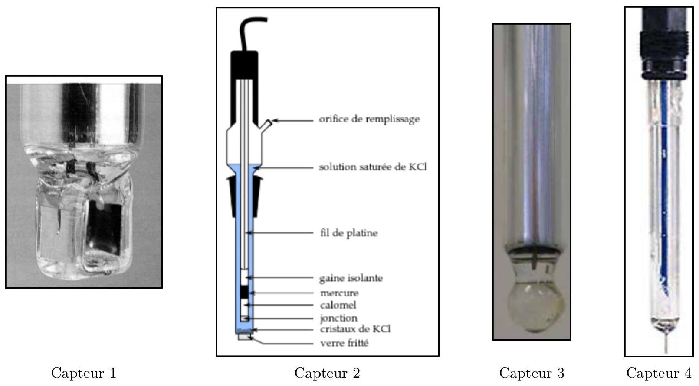
Figure 6 Différents capteurs
Q 11. En utilisant le formalisme d'échange ionique de Vanselow, écrire l'équation bilan traduisant l'échange des ions $H^{+}$sur la résine.
Q 12. Écrire l'équation de la réaction support du titrage.
Q 13. Proposer un montage expérimental pour réaliser le dosage : choix de la verrerie et choix des capteurs. Vous donnerez le nom de chaque capteur représenté figure 6 et indiquerez celui (ceux) à utiliser pour l'expérience ainsi que leur rôle.
Q 14. Exprimer, avec les données littérales fournies, la quantité d'ions hydroxyde ${HO}^{−}$restant, notée $n_{{HO}^{−}}r$ dans le volume $V$ initial. Faire l'application numérique.
Q 15. Lors d'une séance de travaux pratiques, quand on réalise un seul titrage, à quel type d'évaluation de l'incertitude peut-on procéder? Expliquer. Le volume $V_{0}$ a été mesuré avec une pipette jaugée double trait de tolérance $0,1 mL$. Identifier au moins une source possible d'incertitude.
Q 16. On estime l'incertitude-type sur $n_{{HO}^{−}r}$ à $1×{10}^{−5}$ mol. De quelle manière devez-vous présenter le résultat sur $n_{{HO}^{−}r}$ ? On fournira une incertitude élargie pour un niveau de confiance de $95\%$.
Q 17. Écrire l'expression littérale de la capacité d'échange CE puis faire l'application numérique.
III La spectrométrie ICP-AES
Cette partie s'intéresse à quelques aspects de la spectrométrie ICP-AES, acronyme de Inductively Coupled Plasma - Atomic Emission Spectrometry (plasma à couplage inductif - spectrométrie d'émission atomique). Il s'agit d'une technique d'analyse de grande précision permettant la mesure de la nature et de la concentration des éléments qui se trouvent dans les matières solides, les liquides ou les gaz. On peut notamment déterminer grâce à celle-ci l'abondance des métaux lourds dans l'eau du circuit primaire d'une centrale nucléaire ou encore contrôler l'efficacité des résines échangeuses d'ions.
Un spectromètre ICP-AES utilise une torche à plasma (figure 7). À la base de la torche sont introduits de l'argon, ainsi que l'échantillon à analyser à l'état d'aérosol (microgouttelettes d'un diamètre maximum de l'ordre de $100μ m$ ). Le plasma est initié par l'envoi d'une décharge électrique et doit ensuite être entretenu à l'aide d'un bobinage qui crée un champ magnétique variable à haute fréquence.
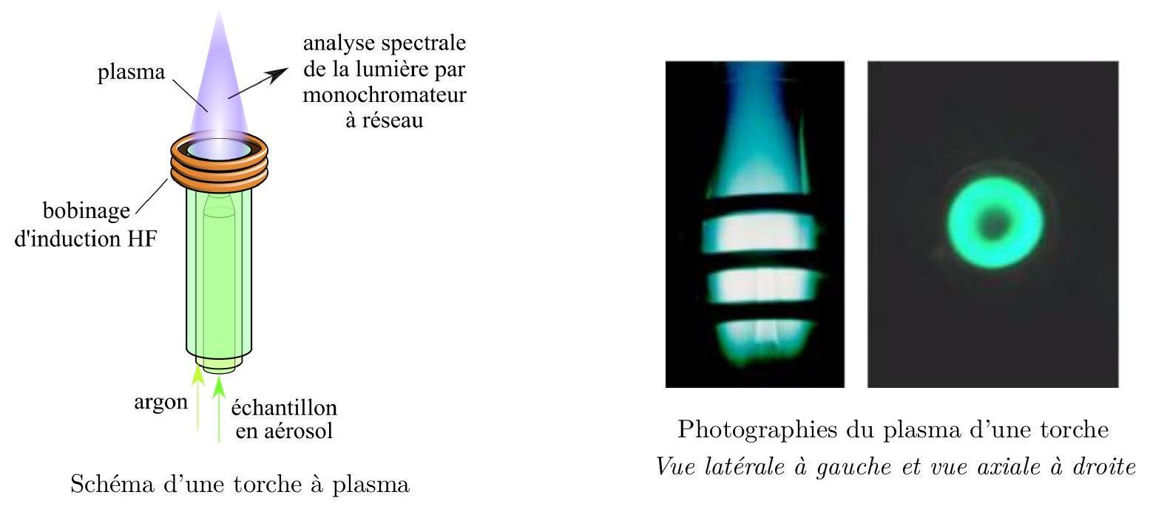
Figure 7
Dans le plasma, à plusieurs milliers de kelvins, l'échantillon est vaporisé, désolvaté, atomisé voire ionisé. Les atomes sont ionisés si leur énergie d'ionisation est inférieure à celle de l'argon, ce qui est le cas de la plupart des éléments chimiques.
Chaque atome ou ion excité émet plusieurs photons (rayonnement lumineux) à des longueurs d'onde qui lui sont propres lors de son retour à l'état fondamental. La lumière est envoyée vers un monochromateur à réseau dont la résolution spectrale en longueur d'onde est très élevée, voisine de 20 pm . Les signaux lumineux sont mesurés par un capteur qui permet l'analyse de longueurs d'onde allant de 166 à 847 nm , l'intensité des pics émis étant fonction de la concentration de l'échantillon initial.
Nous allons dans un premier temps étudier un modèle simple de la partie optique du dispositif. Ensuite, nous nous intéresserons aux effets du champ magnétique variable sur le plasma.
III.A - Spectroscopie et résolution
III.A.1) Interférences à deux ondes
On considère le dispositif de la figure 8. Une pupille dans le plan perpendiculaire à l'axe ( $Oz$ ) est percée de deux trous d'Young identiques espacés de la distance $a$. Une onde plane progressive monochromatique de longueur d'onde $λ$ (dans l'air, assimilé au vide) éclaire cette pupille en incidence normale. On observe la figure obtenue dans le plan focal image d'une lentille de centre optique $O$ et d'axe optique ( $Oz$ ). On repère un point $M$ de l'écran recevant les ondes issues des deux trous par ses cordonnées cartésiennes ( $x,y,f^{′}$ ).
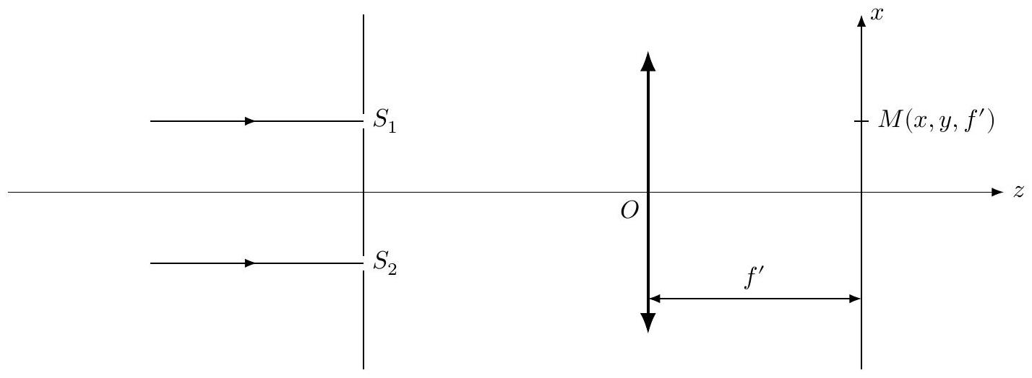
Figure 8
Q 18. Établir l'expression de la différence de marche $δ(M)$ en fonction de $a,x$ et $f^{′}$, en faisant les approximations jugées utiles.
Q 19. Établir l'expression de l'intensité lumineuse $I(M)$. Décrire la figure que l'on observe sur l'écran.
Q 20. Calculer numériquement l'interfrange pour $a=100μ m,f^{′}=20 cm$ et $λ=499,3 nm$ (longueur d'onde associée à une raie du nickel présent dans un échantillon).
Q 21. La résolution d'un spectromètre est le plus petit écart entre deux longueurs d'onde que l'on peut séparer. Expliquer pourquoi le dispositif précédent à deux trous d'Young ne peut permettre d'atteindre la résolution voisine de 20 pm d'un spectromètre ICP-AES.
III.A.2) Interférences à $N$ ondes
On considère à présent un réseau constitué de $N$ ouvertures identiques ( $N>2$ ), distantes de $a$ suivant l'axe parallèle à ( $Ox$ ). Ces $N$ ouvertures sont éclairées par une onde plane progressive monochromatique en incidence normale de longueur d'onde $λ$. Sur la figure 9 , l'angle $θ$, orienté selon le sens trigonométrique, indique une direction des interférences à l'infini à $N$ ondes.
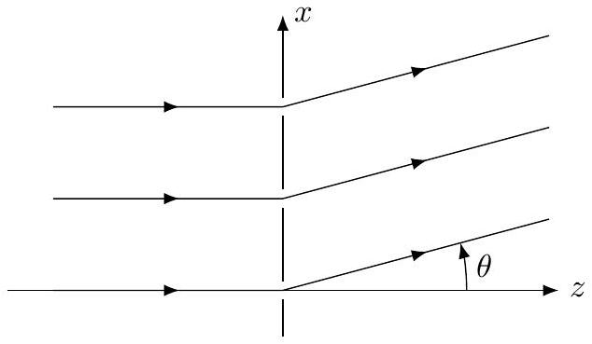
Figure 9
Q 22. Expliciter le déphasage $φ$ entre deux ondes issues de trous successifs en fonction de $λ,a$ et $θ$.
Q 23. Justifier qu'on observe un maximum d'intensité si on a $φ=2pπ$ avec $p$ un entier relatif accessible. Comment appelle-t-on l'entier $p$ ? Exprimer l'angle $θ_{1}$ correspondant au pic $p=1$.
Q 24. Le réseau utilisé dans certains spectromètres ICP-AES comporte 1800 ouvertures par millimètre. Calculer numériquement $θ_{1}$ pour $λ=499,3 nm$. Pourquoi n'est-il plus envisageable d'utiliser le dispositif de projection (lentille et écran) décrit en III.A.1 ?
Q 25. Établir que la demi-largeur d'un pic d'intensité lumineuse est donnée par $Δφ=2π/N$ et en déduire la demi-largeur angulaire $Δθ$ du pic observé dans la direction $θ_{1}$. Évaluer numériquement $Δθ$, sachant que les $N$ ouvertures éclairées du réseau occupent une largeur $ℓ=5 cm$.
Q 26. On considère que la source émet une deuxième longueur d'onde $λ^{′}$ très proche de $λ$. On note $θ_{1}^{′}$ l'angle d'observation du premier pic ( $p=1$ ) correspondant à la longueur d'onde $λ^{′}$. On admet que l'on peut séparer les deux pics seulement si $\left|θ_{1}^{′}−θ_{1}\right|≥Δθ$. Obtenir l'expression de la résolution du dispositif en fonction des grandeurs utiles parmi $λ,N$ et $a$.
Q 27. Évaluer numériquement la résolution du réseau utilisé. Proposer des raisons visant à expliquer la différence entre cette valeur et celle, voisine de 20 pm , d'un spectromètre ICP-AES.
III.B - Interaction champs - plasma dans la torche
L'étude analytique du plasma de la torche de la figure 7 est complexe en raison notamment de la géométrie cylindrique du dispositif, de la forme du bobinage d'induction haute fréquence, de l'écoulement du gaz, des effets thermiques... On va néanmoins chercher à dégager quelques aspects physiques à l'aide d'une approche simplifiée en géométrie unidimensionnelle cartésienne.
On repère un point de l'espace par ses coordonnées cartésiennes ( $x,y,z$ ) dans une base orthonormée directe ( ${\vec{e}}_{x},{\vec{e}}_{y},{\vec{e}}_{z}$ ). Le plasma est un gaz composé d'ions supposés fixes et d'électrons mobiles. Il est localement neutre dans tout le domaine $−a<x<a$ qu'il occupe et où sa densité électronique $n$ est uniforme et constante.
Le domaine du plasma est délimité par deux lames planes identiques (épaisseur $b$ ) qui modélisent le bobinage inducteur haute fréquence. La lame de droite est parcourue par un vecteur densité de courant électrique uniforme $J(t){\vec{e}}_{y}$ et celle de gauche par le vecteur opposé $−J(t){\vec{e}}_{y}$ (figure 10). On néglige les effets de bords selon les directions $y$ et $z$.
On admet dans toute la suite que les fréquences de travail sont suffisamment faibles pour se placer dans l'approximation des régimes quasi-stationnaires magnétique. Cette hypothèse permet d'écrire les équations de Maxwell sous la forme approchée suivante:
$$div\vec{E}=\frac{ρ}{ε_{0}}, \vec{rot}\vec{E}=−\frac{∂\vec{B}}{∂t}, div\vec{B}=0, \vec{rot}\vec{B}=μ_{0}\vec{j}$$
Q 28. Donner, sans démonstration, l'expression, sous forme intégrale, des quatre équations de Maxwell écrites ci-dessus dans une formulation locale.
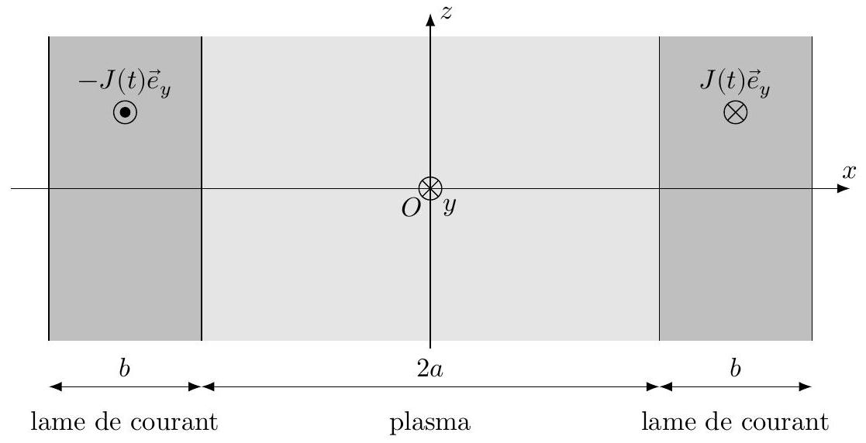
Figure 10
III.B.1) Champ magnétique produit par les lames
Q 29. Déterminer, en explicitant soigneusement l'argumentation, le champ magnétique produit dans tout l'espace uniquement par la lame de gauche (on ne tiendra donc pas compte de l'autre lame et du plasma).
Q 30. En déduire le champ magnétique produit dans tout l'espace par l'ensemble des deux lames, sans tenir compte du plasma. Représenter en fonction de $x$, pour une valeur donnée de $J(t)$ non nulle, le profil de ce champ magnétique.
III.B.2) Propriétés dans le plasma
Q 31. Expliquer qualitativement pourquoi il peut exister dans le plasma un champ électrique dû aux courants dans les lames. Montrer qu'il s'écrit sous la forme $\vec{E}(x,t)=E(x,t){\vec{e}}_{y}$ et justifier que $E(x,t)$ est une fonction impaire de la variable $x$.
Q 32. Le champ magnétique qui règne dans le plasma ne correspond pas à celui produit par les lames calculé précédemment. Expliquer qualitativement pourquoi. Montrer qu'il s'écrit sous la forme $\vec{B}(x,t)=B(x,t){\vec{e}}_{z}$ et justifier que $B(x,t)$ est une fonction paire de la variable $x$.
Q 33. Le vecteur densité de courant électrique dans le plasma s'écrit $\vec{ȷ}(x,t)=j(x,t){\vec{e}}_{y}$. Expliciter, d'une part, l'équation aux dérivées partielles reliant $E(x,t)$ et $B(x,t)$ et, d'autre part, celle reliant $B(x,t)$ et $j(x,t)$. À ce stade, il manque une loi de réponse du plasma (c'est-à-dire une relation liant $\vec{ȷ}(x,t)$ et $\vec{E}(x,t)$ ) afin d'accéder aux profils des divers champs en son sein. On souhaite répondre à ce manque en utilisant tour à tour deux modèles très différents. Il s'agit de voir lequel des deux est le plus acceptable pour comprendre ce qu'il se passe dans une torche à plasma dans notre approche simplifiée.
III.B.3) Modèle non collisionnel
Dans ce premier modèle, on néglige les collisions dans le plasma ainsi que la force magnétique. Les électrons, de densité volumique $n$ uniforme et constante, de masse $m$ et de charge $−e$, sont non relativistes et la seule force qui agit sur eux est d'origine électrique. Le vecteur densité de courant électrique $\vec{ȷ}(x,t)$ et le champ électrique $\vec{E}(x,t)$ sont alors liés par la relation différentielle suivante:
$$\frac{∂\vec{ȷ}(x,t)}{∂t}=\frac{ne^{2}}{m}\vec{E}(x,t).$$
Q 34. Montrer que $E(x,t)$ est solution de $\frac{∂^{2}E(x,t)}{∂x^{2}}−\frac{1}{λ^{2}}E(x,t)=0$ où $λ$ est une grandeur à déterminer en fonction des données. Vérifier que l'expression de $λ$ lui confère une dimension cohérente avec celle attendue au regard de l'équation différentielle précédente.
Q 35. Obtenir la forme générale de $E(x,t)$. En déduire que $B(x,t)=\frac{cosh⁡(x/λ)}{cosh⁡(a/λ)}B_{0}(t)$ en posant $B_{0}(t)=B(a,t)$. On ne tiendra pas compte de tout champ magnétique statique.
Q 36. Déterminer $E(x,t)$ et $j(x,t)$ en fonction de $x,a,μ_{0},λ,B_{0}(t)$ et $dB_{0}(t)/dt$.
Q 37. Rappeler l'expression de la puissance volumique cédée par le champ électromagnétique aux électrons et l'exprimer en fonction des données du problème. Que vaut-elle en moyenne sachant que l'excitation par le bobinage d'induction haute fréquence est périodique ? Pourquoi ce modèle n'est-il pas acceptable pour décrire l'entretien du plasma de la torche du spectromètre ICP-AES ?
III.B.4) Modèle collisionnel
Dans ce second modèle, on considère que la densité du plasma est telle qu'il n'est plus possible de négliger les collisions en son sein. On admet qu'il se comporte alors comme un milieu ohmique, c'est-à-dire que $\vec{ȷ}=σ\vec{E}$ où $σ$ est la conductivité électrique du plasma est une grandeur réelle, supposée uniforme et constante.
Q 38. Établir l'équation aux dérivées partielles vérifiée par $B(x,t)$.
On se place en régime sinusoïdal forcé de pulsation $ω$. Le champ magnétique dans le plasma est associé au champ complexe $\underline{\vec{B}}(x,t)=\underline{f}(x)exp⁡(iωt){\vec{e}}_{z}$. Le champ électrique est associé au champ complexe $\underline{\vec{E}}(x,t)=\underline{g}(x)exp⁡(iωt){\vec{e}}_{y}$. Les fonctions $\underline{f}(x)$ et $\underline{g}(x)$ sont à priori à valeurs complexes. On pose la constante réelle $f_{0}=\underline{f}(\overset{‾}{a})=\underline{f}(−a)$.
Q 39. On note $δ=\sqrt{\frac{2}{μ_{0}σω}}$. Quelle est la dimension de $δ$ ? Justifier.
Q 40. Déterminer le champ magnétique complexe $\underline{\vec{B}}(x,t)$ en fonction de $x,t,a,ω,δ$ et $f_{0}$ en faisant intervenir la fonction cosinus hyperbolique à variable complexe.
Une fois le champ magnétique déterminé, il est possible d'en déduire l'expression du champ électrique complexe $\underline{\vec{E}}(x,t)$ dans le plasma, puis la puissance volumique moyenne cédée au plasma.
On choisit les valeurs numériques suivantes proches des conditions de la torche à plasma d'un spectromètre ICPAES : $a=1,0 cm$ et $σ=1×{10}^{3} S⋅{ m}^{−1}$. Le profil en fonction de $x$ de la puissance volumique moyenne $\left\langle P_{\text{vol }}\right\rangle$, que l'on peut calculer à partir de l'expression du champ électrique dans le plasma, a été représenté sur la figure 11 pour diverses pulsations $ω$, donc divers rapports $a/δ$.
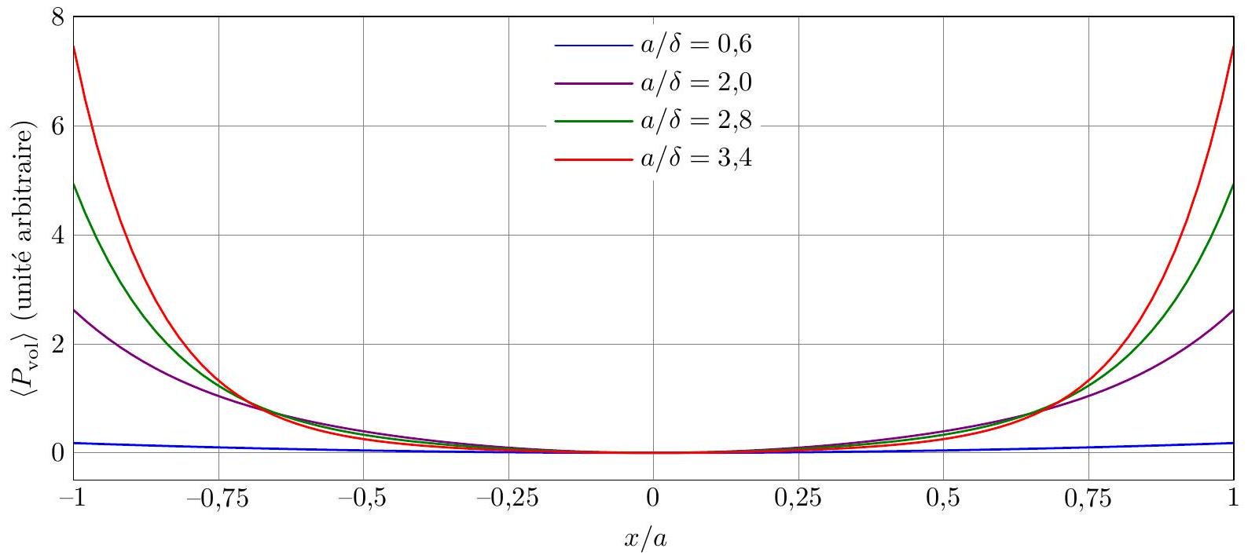
Figure 11
Q 41. Commenter l'évolution observée du profil de $\left\langle P_{vol}\right\rangle$ avec la pulsation en liaison avec les phénomènes physiques sous-jacents. En quoi ce modèle collisionnel est-il davantage acceptable que le modèle non collisionnel pour décrire la torche à plasma ? On pourra discuter la photographie de la vue axiale fournie sur la figure 7 sachant que le rayon externe de l'anneau lumineux est de l'ordre du centimètre et que la fréquence d'alimentation du bobinage d'induction haute fréquence de la torche est de l'ordre de 10 MHz .
Données
Perméabilité magnétique du vide | $$μ_{0}=1,26×{10}^{−6}H⋅m^{−1}$$
Permittivité diélectrique du vide | $$ε_{0}=8,85×{10}^{−12} F⋅{ m}^{−1}$$
Charge élémentaire | $$e=1,60×{10}^{−19}C$$
Masse de l'électron | $$m=9,11×{10}^{−31} kg$$
Constante d'Avogadro | $$N_{A}=6,02×{10}^{23}{ mol}^{−1}$$
Constante de Boltzmann | $$k_{B}=1,38×{10}^{−23} J⋅{ K}^{−1}$$
Constante des gaz parfaits | $$R=8,31 J⋅{ K}^{−1}⋅{ mol}^{−1}$$
Constante de Planck | $$h=6,63×{10}^{−34} J⋅ s$$
Vitesse de la lumière dans le vide | $$c=3,00×{10}^{8} m⋅{ s}^{−1}$$

Extrait du tableau périodique (masses molaires en $g⋅{mol}^{−1}$ )
Numéro atomique | 1 | 8 | 11 | 94
Symbole | H | O | Na | Pu
Masse molaire | 1,01 | 16,0 | 23,0 | 244

Formulaire
- On note i l'unité imaginaire telle que $i^{2}=−1$.
- Pour deux grandeurs $a(M,t)$ et $b(M,t)$ variant sinusoïdalement en fonction du temps avec une pulsation commune $ω$, on pose
$$a(M,t)=Re[\underline{a}(M,t)]=Re\left[{\underline{a}}_{0}(M)e^{iωt}\right] \text{ et } b(M,t)=Re[\underline{b}(M,t)]=Re\left[{\underline{b}}_{0}(M)e^{iωt}\right]$$
La moyenne temporelle du produit de $a(M,t)$ et $b(M,t)$ est
$$⟨ab⟩=\frac{1}{2}Re\left[\underline{a}{\underline{b}}^{∗}\right] \text{ où }{\underline{b}}^{∗}\text{ désigne le complexe conjugué de }\underline{b}\text{. }$$
- Les fonctions cosinus hyperbolique et sinus hyperbolique à variable $\underline{z}$ complexe sont définies par
$$cosh⁡(\underline{z})=\frac{exp⁡(\underline{z})+exp⁡(−\underline{z})}{2} \text{ et } sinh⁡(\underline{z})=\frac{exp⁡(\underline{z})−exp⁡(−\underline{z})}{2}$$

- $^{1}$ Frédéric Gressier. Étude de la rétention des radionucléides dans les résines échangeuses d'ions des circuits d'une centrale nucléaire à eau sous pression. Chemical Sciences. École Nationale Supérieure des Mines de Paris, 2008.

